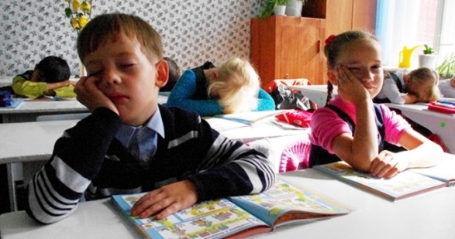Ребенок, который с радостью ходит в школу, без напоминаний садится за домашнее задание, активен на уроках, с интересом учится, - мечта всех родителей. Но, как известно, если в начальные классы почти все дети идут охотно, то в средней школе желание учиться у большинства пропадает.

Каковы же причины падения интереса к учебе и что могут сделать родители, чтобы помочь ребенку избежать разочарования в учебном процессе?

Учащихся вторых классов попросили ответить на вопрос: "Какие уроки вам нравятся, а какие нет и почему?" Ребята перечислили самые разные школьные предметы, любимые и нелюбимые. Вот как школьники объясняли свое отношение:

|  |  |
| --- | --- |
| Причины, по которым уроки нравятся | Причины, по которым уроки не нравятся |
| "Мне интересно" "Хочу быть умным, грамотным" "Хочу много знать" "Я люблю учителей, которые ведут эти уроки" "Когда что-то получается на этом уроке - появляется радость" | "Скучно" "Ставят плохие оценки" "Устаю" "Ничего не получается" "Не нравится учительница, которая ведет этот урок" |

 Это исследование показывает, что главными побудительными силами в процессе учебы для ребенка являются интерес к изучаемому, собственные успехи на уроке и хорошие отношения с учителем.

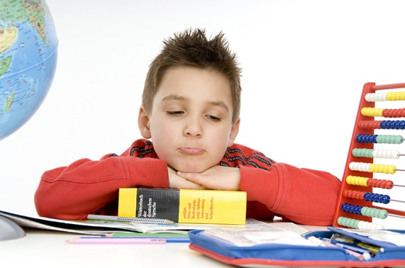В психологии есть понятие **"выученный неуспех".** Так называют состояние, когда человек заранее считает, что у него ничего не получится и поэтому даже не пробует решить трудную задачу, не начинает учиться чему-то новому. У окружающих создается впечатление, что ребенок ленится, раз не хочет даже попытаться.

Однако именно взрослые, и в первую очередь родители, виноваты в том, что у ребенка «опустились руки» и он перестал верить в собственные силы. Ведь все его достижения обесцениваются завышенными требованиями со стороны родителей.

Им искренне непонятно, как это можно учиться на четверки, а уж тройки воспринимаются как свидетельство лени или полного отсутствия способностей у ребенка.

Некоторые родители, хотя и считают своих детей способными, чаще обращают внимание на ошибки и неудачи ребенка, чем на его успехи, надеясь тем самым побудить его стараться еще больше. Однако постоянное подчеркивание недостатков приносит огромный вред - школьник приходит к выводу, что, несмотря на все свои старания, он неспособен оправдать ожидания родителей. Ребенок перестает верить в свои силы, теряет интерес к любой интеллектуальной или творческой деятельности.

Бывает, что родители специально занижают достижения весьма способных детей, чтобы те не загордились. Из-за этого ребенок не получает удовольствия от своих успехов, он постоянно стремится добиться большего, чтобы наконец-то заслужить поощрение родных.

Даже став взрослыми и самостоятельными, такие люди все время стремятся кому-то доказать свою компетентность и значимость.



1.Избегать разговоров на тему, что все в семье были отличниками и что единственная приемлемая отметка - это пятерка. Необходимо показывать ребенку, что вы рады его даже небольшим, с вашей точки зрения, успехам.

2.Нельзя сообщать ребенку, что вы поставили на нем крест, если он не оправдал ваших ожиданий, например, в области математики. Возможно, его призвание - гуманитарные науки?

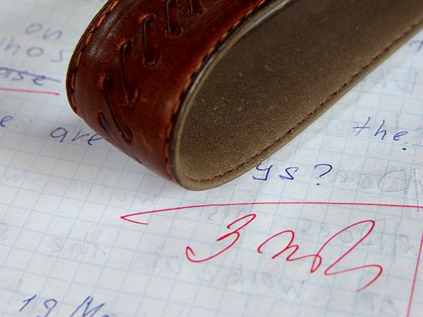3.Не следует запугивать детей необходимостью учиться, чтобы не стать дворником и т.п. В подростковом возрасте подобные нотации часто приводят к противоположному результату - ребенок, отчаявшийся чего-то добиться или соответствовать представлениям взрослых, потерявший интерес к учебному процессу, начинает демонстративно заявлять, что он и мечтает стать дворником, чтобы его все оставили в покое.

4.Не обесценивайте достижений ребенка, оценивая его работу. Например, не следует говорить: "*Это еще хорошо, что тебе учительница "четверку" поставила. Я бы за такое сочинение выше "тройки" не поставил*".

Многие родители переживают, что их дети не очень интересуются учебой, работают "из-под палки", ленятся. Нередко можно услышать от взрослых, что ребенок равнодушен не только к учебе, он вообще ничем не интересуется.

Родителям следует задуматься: не предлагают ли они ребенку то, что интересует их самих, но не его? Возможно, в его отказе от предложенных занятий выражается стремление проявить самостоятельность? Или ребенку не удается добиться успеха в предлагаемых видах деятельности, потому что у него нет к ним склонности, а вы предъявляете слишком высокие требования, и он боится их не оправдать?

К примеру: *Мальчик к восьмому классу совершенно перестал интересоваться учебой, хотя в начальной школе был одним из самых способных и любимых учеников у всех учителей. В средней школе он постепенно скатился на тройки, часто не делал домашние задания, конфликтовал с учителями. Сразу после разговора "по душам" с классным руководителем он брался за ум, быстро наверстывал упущенное, добивался успеха, но через некоторое время опять срывался.*

*Выяснилось: родители объясняли ему, что он должен учить математику и иностранный язык, чтобы поступить в престижный вуз, стать юристом или экономистом, хорошо зарабатывать и уехать на работу за границу. Но мальчика интересовали гуманитарные науки, он успешно играл в театральной студии, ходил на занятия по лепке и с первого класса мечтал серьезно заняться футболом.*

*Беседуя с психологом о своем профессиональном будущем, он так и говорил: "Надо поступать в математический класс", и в его голосе слышались тоска и обреченность. Но как же менялся его тон, когда он рассказывал о своих успехах в лепке, театре или футболе! Однако он отказывался рассматривать какое-либо из этих увлечений в качестве своей будущей профессии, задаваясь "взрослыми" вопросами: "Кем я буду работать? Сколько буду получать?" Естественно, родители не принимали его увлечения всерьез.*

Противоречие между склонностями мальчика и внушенной ему установкой на "правильное образование"! вызывало у него душевный дискомфорт, и это напряжение выливалось в конфликты с учителями и одноклассниками, нежелание учиться.

Отсутствие интереса к учебе, то есть скука, закономерно приводит к появлению лени - универсального защитника от бесполезной (по мнению ребенка) деятельности. В подростковом возрасте эта проблема становится наиболее актуальной, так как основные интересы из познавательной сферы перемещаются в сферу общения. И тогда учеба превращается в надоевшую и скучную повинность.

Дети не понимают, зачем им может понадобиться большинство школьных предметов, а хорошо учиться и быть "любимчиком" у учителей означает потерять престиж в глазах сверстников. Родители не могут заставить подростков не только сесть за уроки, но и выполнять элементарные обязанности по дому - мыть за собой посуду, ходить в магазин или работать на садовом участке. Все это кажется им тоскливым, однообразным и отрывает от возможности провести время по своему усмотрению.

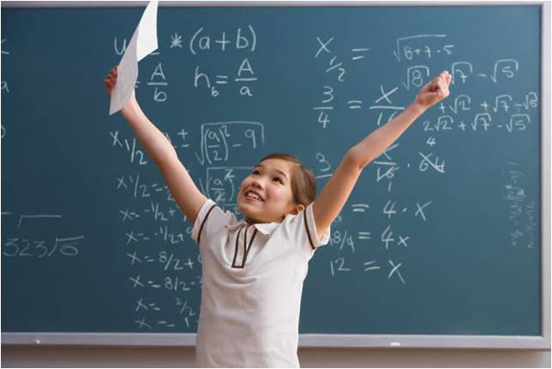1. Выясните, какая область знаний больше всего привлекает вашего ребенка, помогите ему применить этот интерес на практике. Можно договориться с учителем, чтобы он дал задание школьнику подготовить доклад или сделать газету по интересующей его теме. Ребенок поверит в свои силы и захочет развиваться дальше, если почувствует себя компетентным.

**Неоспоримый факт: интересно то, что получается, а лучше всего получается то, что интересно.**

2.Узнайте у школьника, что именно он изучает в данный момент по тому или иному предмету. Расспрашивайте, признавайтесь, что вы чего-то не знаете или плохо помните. Пусть объяснит вам. Некоторые дети будут отмахиваться от таких вопросов и говорить, что не помнят или не хотят обсуждать. Настаивать не стоит. Можно спровоцировать обсуждение каких-то учебных тем общим просмотром фильма о или спектакля.

3.Приучайте ребенка поддерживать рабочее состояние организма. Лень принимает наиболее катастрофический характер в тех случаях, когда человек устает физически или душевно. Каждый выходной должен быть наполнен активным отдыхом, а не бесцельным времяпрепровождением за компьютером или просмотром телевизора. В любом трудном и скучном деле научите ребенка находить приятное или делать перерывы, чтобы, например, выпить стакан сока, поиграть с собакой, почитать любимую книжку.

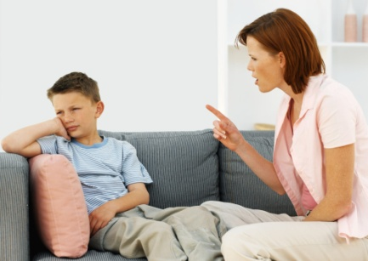4.Не упрекайте ребенка в том, что он ничего не делает, *"а вот вы в его годы...".* Такие разговоры способны вызвать только реакцию протеста, а не побудить срочно чем-то заняться или заинтересоваться. Кстати говоря, в "ваши" годы возможности и требования были совсем другими, мир изменился и продолжает меняться.

5. Спросите у ребенка, что такое, с его точки зрения, "*сила воли*" и есть ли она у него? Может ли он заставить себя выполнять не очень интересное задание? Объясните школьнику, что надо развивать не абстрактную силу воли, а совершенно конкретную, относящуюся к конкретному действию и к какому-либо намерению - получить "отлично" на экзамене по математике, выучить английский язык и т.п.

6.Вместе с ребенком создайте план: какие именно шаги следует предпринять. Помогите не отступать от намеченного.

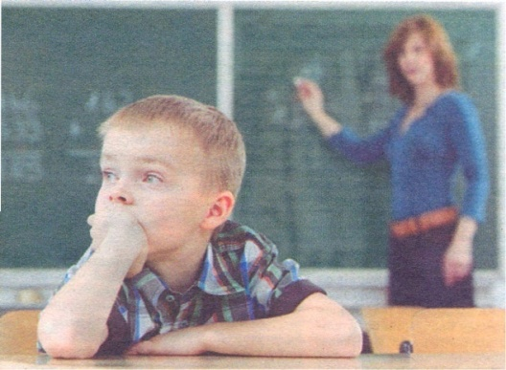Нередко ребенок не может добиться успехов из-за плохих отношений с учителем.

Взрослым важно учесть, что сложности во взаимоотношениях с учителями могут возникнуть как по вине учителя, так и по вине самого ученика. Родители часто говорят о том, что учитель придирается или недолюбливает их ребенка, не задумываясь о том, что, возможно, школьник не выполняет элементарных требований учителя, игнорирует общие для всех правила поведения на уроке и т.п.

1.Надо попытаться понять, в чем причины нелюбви ребенка к данному предмету. Школьник, так или иначе, даст понять, что у него не складываются отношения с учителем. Можно и расспросить об этом, но не напрямую, а просто поинтересоваться, кто и как преподает тот или иной предмет.

2.Родители могут прийти за советом к самому учителю. Спросите, какие у педагога есть претензии к школьнику. Учитель может плохо относиться к ученику, постоянно не готовому к уроку. Проследите, чтобы у ребенка было все необходимое для данного урока. Если учитель увидит, что его предмет считают важным, стараются, то изменит свое мнение об ученике.

3.Взрослые не должны делить школьные предметы на важные и не важные, так как и ребенок начнет так считать. Из-за этого у него могут испортиться отношения с педагогами.

В сложной ситуации следует обратиться за помощью к психологу.

1.Ни в коем случае нельзя пугать ребенка предстоящей учебой и трудностями этой учебы.

2.Не надо говорить о том, что у вас всегда были только пятерки, и все всегда получалось сразу (подумайте, так ли это было на самом деле?).

3.Не старайтесь подменить собой учителя, требуя от ребенка больше, чем ему задано (например, написать не одну строчку в прописи, а целую страницу; переписывать много раз домашнее задание, пока оно не будет выполнено идеально).

4.В своих ожиданиях надо исходить из реальных возможностей ребенка. Не требовать долгого напряжения от быстро утомляющегося, неусидчивого школьника. По поводу режима дня для вашего ребенка проконсультируйтесь с психологом.

5.Проявляйте интерес к учебной деятельности ребенка, например, ищите нужные книги или информацию в Интернете. Но делайте это не вместо ребенка, а вместе с ним. Раз и навсегда откажитесь от привычки писать за школьника рефераты, сочинения и пр.

6.Не надо бояться плохих отметок больше, чем их боится ваш ребенок. Кроме того, не следует заставлять его во чтобы то ни стало делать все на "*отлично*". Ребенку полезно получить то, что он заслужил.

